И.М. Бондарева
5 класс
Русский язык
Тема 3
Дата урока: 05.10.22
Урок 23 РР № 6 Контрольное изложение № 1
Цель урока: научить писать изложение, близкое к тексту, после подготовительного анализа, с опорой на план изложения.

ХОД УРОКА
I. Организационный момент.

Доброе утро, ребята!!!

2. Инструктаж.
- На двойных листочках (в линию) запишите число, вид работы.

Пятое октября
Контрольное изложение № 1

- Пройдите по ссылке, изучите ИНСТРУКЦИЮ «Как работать над изложением».
- Прочитайте текст.
На окраине небольшого курортного города люди наблюдали необычную дружбу между серым жаворонком и золотыми рыбками.
Однажды на край бассейна с золотыми рыбками прилетел жаворонок. Его гнездо было недалеко. В клюве жаворонок держал большого червя. Мимо проплывала золотая рыбка и увидела червя. Она высунулась из воды. Жаворонок не испугался. Он опустил голову и сунул червя в открытый рот рыбы.
После этого птичка прилетала по нескольку раз в день. Золотые рыбки привыкли к птичке и плыли к ней за червями.
Учёные говорят, что у жаворонка, наверное, погибли птенцы — дети. Раскрытые рты рыбы напоминали жаворонку раскрытые клювы голодных птенцов. (Из журнала «Юный натуралист»)

3. Постановка задачи урока.
СЛОВО УЧИТЕЛЯ:
- Что за работа нам сегодня предстоит? (Написание изложения. Предстоит письменно пересказать текст.)
- Что значит подробно пересказать текст? (Подробно пересказать текст – значит полно, со
всеми подробностями, последовательно изложить содержание текста; понять и использовать слова и выражения автора, чтобы лучше раскрыть тему и основную мысль текста.)
- Для чего мы учимся писать изложение? (Чтобы развивать память, чтобы узнавать новые
слова, чтобы учиться красивой и грамотной русской речи)
4. Физминутка.
Раз – подняться, потянуться,
Два – нагнуться, разогнуться,
Три – в ладоши три хлопка,
Головою три кивка.
На четыре – руки шире,
Пять – руками помахать,
Шесть – на место тихо сесть.

5. Работа с текстом.
- Озаглавьте текст.
- Составьте простой план текста, запишите его.
- Повторно прочтите текст.
- Напишите на черновиках изложение.
- Проверьте.
- Перепишите изложение в двойные листочки.

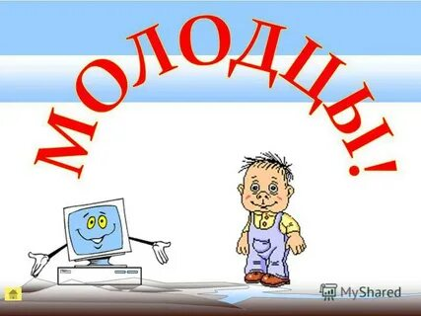

СПАСИБО ЗА УРОК!!!

Задание, выполненное в письменном виде, должно быть сфотографировано или
отсканировано и отправлено в виде файла. Для обратной связи можно использовать электронную почту bondareva14031983@gmail.com, социальные сети ВК.

